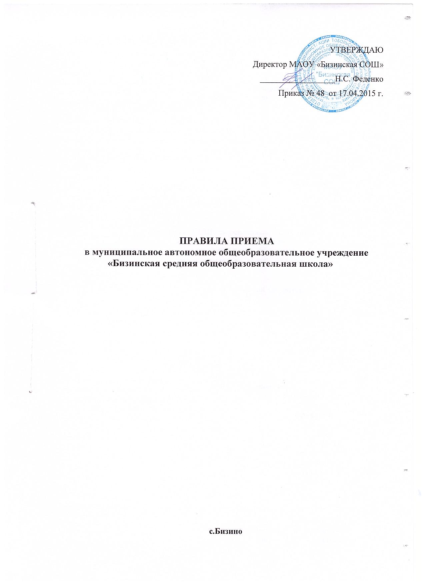
1. Настоящие Правила разработаны в соответствии с Законом Российской Федерации «Об образовании в Российской Федерации» от 29.декабря 2012 №273-ФЗ, Санитарно-гигиеническими правилами и нормами для общеобразовательных учреждений, приказом Министерства образования и науки РФ от 22.01.2014 года №32, «Об утверждении Порядка приема граждан на обучение по образовательным программам начального общего, основного общего и среднего общего образования».

2. Прием на обучение в организацию, осуществляющую образовательную деятельность, проводится на принципах равных условий приема для всех поступающих, за исключением лиц, которым в соответствии с настоящим Федеральным законом предоставлены особые права (преимущества) при приеме на обучение.

3. В общеобразовательное учреждение для обучения по основным общеобразовательным программам принимаются граждане, которые проживают на территории, закрепленной за муниципальным автономным общеобразовательным учреждением «Бизинская средняя общеобразовательная школа» (далее – МАОУ «Бизинская СОШ») администрацией Ворогушинского поселения (далее - закрепленная территория), и имеющих право на получение общего образования.

4. В приеме в МАОУ «Бизинская СОШ» закрепленным лицам может быть отказано по причине отсутствия свободных мест. В этом случае родители (законные представители) ребенка для решения вопроса о его устройстве в другую общеобразовательную организацию обращаются непосредственно в отдел образования администрации Тобольского муниципального района.

5. Лица, не зарегистрированные на закрепленной территории, принимаются на свободные места.

6. Прием иностранных граждан и лиц без гражданства в МАОУ «Бизинская СОШ» для обучения по основным общеобразовательным программам за счет средств соответствующего бюджета бюджетной системы Российской Федерации осуществляется в соответствии с настоящим Порядком и международными договорами Российской Федерации.

7. Организация индивидуального отбора при приеме в государственные и муниципальные образовательные организации для получения основного общего и среднего общего образования с углубленным изучением отдельных учебных предметов или для профильного обучения допускается в случаях и в порядке, которые предусмотрены законодательством. Организация конкурса или индивидуального отбора при приеме граждан для получения общего образования в образовательных организациях, реализующих образовательные программы основного общего и среднего общего образования, интегрированные с дополнительными предпрофессиональными образовательными программами в области физической культуры и спорта, или образовательные программы среднего профессионального образования в области искусств, интегрированные с образовательными программами основного общего и среднего общего образования, осуществляется на основании оценки способностей к занятию отдельным видом искусства или спорта, а также при отсутствии противопоказаний к занятию соответствующим видом спорта.

8. При приеме обучающихся в МАОУ «Бизинская СОШ» администрация знакомит обучающихся и их родителей (законных представителей) с уставом общеобразовательного учреждения, лицензией на право ведения образовательной деятельности, со свидетельством о государственной аккредитации общеобразовательного учреждения, основными образовательными программами, реализуемыми образовательным учреждением, и другими документами, регламентирующими организацию образовательного процесса.
МАОУ «Бизинская СОШ» размещает копии указанных документов на информационном стенде и официальном сайте.

9. МАОУ «Бизинская СОШ» размещает распорядительный акт органа местного самоуправления муниципального района о закреплении образовательных организаций за конкретными территориями муниципального района, издаваемый не позднее 1 февраля текущего года (далее - распорядительный акт о закрепленной территории). Государственная или муниципальная образовательная организация с целью проведения организованного приема граждан в первый класс размещает на информационном стенде, на официальном сайте в сети "Интернет", в средствах массовой информации (в том числе электронных) информацию о: количестве мест в первых классах не позднее 10 календарных дней с момента издания распорядительного акта о закрепленной территории; наличии свободных мест для приема детей, не проживающих на закрепленной территории, не позднее 1 июля.

10. Факт ознакомления родителей (законных представителей) ребенка, в том числе через информационные системы общего пользования, с уставом общеобразовательного учреждения, лицензией на право ведения образовательной деятельности, со свидетельством о государственной аккредитации общеобразовательного учреждения, основными образовательными программами, реализуемыми образовательным учреждением, и другими документами, регламентирующими организацию образовательного процесса фиксируется в заявлении о приеме и заверяется личной подписью родителей (законных представителей ребенка). Подписью родителей (законных представителей) обучающегося фиксируется также согласие на обработку их персональных данных и персональных данных ребенка в порядке, установленном законодательством Российской Федерации.

11. Прием граждан в МАОУ «Бизинская СОШ» осуществляется по личному заявлению родителей (законных представителей) ребенка при предъявлении оригинала документа, удостоверяющего личность родителя, либо оригинала документа, удостоверяющего личность иностранного гражданина и лица без гражданства в Российской Федерации».

12. МАОУ «Бизинская СОШ» может осуществлять прием указанного заявления в форме электронного документа с использованием информационно-телекоммуникационных сетей общего пользования.

13. В заявлении родителями (законными представителями) указываются следующие сведения о ребенке:
- фамилия, имя, отчество (последнее - при наличии);
- дата и место рождения ребенка;
- фамилия, имя, отчество (последнее - при наличии) родителей (законных представителей) ребенка.
- адрес места жительства ребенка, его родителей (законных представителей)
- контактные телефоны родителей (законных представителей) ребенка

14. Для приема в МАОУ «Бизинская СОШ»:
Родители (законные представители) детей, проживающих на закрепленной территории для зачисления ребенка в первый класс дополнительно предъявляют оригинал свидетельства о рождении ребенка или документ, подтверждающий родство заявителя, свидетельство о регистрации ребенка по месту жительства или по месту пребывания на закрепленной территории или документ, содержащий сведения о регистрации ребенка по месту жительства или по месту пребывания на закрепленной территории.
Родители детей, не проживающих на закрепленной территории, дополнительно предъявляют свидетельство о рождении ребенка.
Родители (законные представители) детей, являющихся иностранными гражданами или лицами без гражданства, дополнительно предъявляют документ, подтверждающий родство заявителя (или законность представления прав обучающегося), и документа, подтверждающего право заявителя на пребывание в Российской Федерации. Иностранные граждане и лица без гражданства все документы представляют на русском языке или вместе с заверенным в установленном порядке переводом на русский язык.
Копии предъявляемых при приеме документов хранятся в МАОУ «Бизинская СОШ» на время обучения ребенка.

15. Родители (законные представители) детей имеют право по своему усмотрению представлять другие документы.

16. При приеме в МАОУ «Бизинская СОШ» для получения среднего общего образования представляется аттестат об основном общем образовании установленного образца.
Прием граждан в МАОУ «Бизинская СОШ» для получения среднего общего образования осуществляется по личному заявлению обучающегося.

17. Требование предоставления других документов в качестве основания для приема детей в школу не допускается.

18. Получение начального общего образования в МАОУ «Бизинская СОШ» начинается по достижении детьми возраста шести лет и шести месяцев, но не позже достижения ими возраста восьми лет. По заявлению родителей (законных представителей) детей отдел образования администрации Тобольского муниципального района вправе разрешить прием детей в образовательную организацию на обучение по образовательным программам начального общего образования в более раннем или более позднем возрасте.
Прием заявлений в первый класс МАОУ «Бизинская СОШ» для граждан, проживающих на закрепленной территории, начинается 1 февраля и завершается не позднее 30 июня текущего года.
Зачисление в МАОУ «Бизинская СОШ» оформляется распорядительным актом МАОУ «Бизинская СОШ» в течение 7 рабочих дней после приема документов.
Для детей, не проживающих на закрепленной территории, прием заявлений в первый класс начинается с 01 июля текущего года до момента заполнения свободных мест, но не позднее 5 сентября текущего года.

19. Для удобства родителей (законных представителей) школа вправе установить график приема документов в зависимости от адреса регистрации по месту жительства.

20. При приеме на свободные места граждан, не зарегистрированных на закрепленной территории, преимущественным правом обладают граждане, имеющие право на первоочередное предоставление места в МАОУ «Бизинская СОШ» в соответствии с законодательством Российской Федерации и нормативно-правовыми актами

21. Дети с ограниченными возможностями здоровья принимаются на обучение по адаптированной основной общеобразовательной программе только с согласия их родителей и на основании рекомендаций ПМПК.
22. Порядок приема детей при переводе из других образовательных организаций:
22.1. Обучающиеся имеют право на перевод в другую образовательную организацию, реализующую общеобразовательную программу соответствующего уровня. Перевод обучающихся в иную образовательную организацию производится по письменному заявлению их родителей (законных представителей), в котором указывается, куда выбывает несовершеннолетний, и на основании справки-подтверждения о приеме данного обучающегося в другую образовательную организацию. Заявление о переводе в иную образовательную организацию обязательно регистрируется в журнале приема заявлений.
22.2. Руководитель МАОУ «Бизинская СОШ» обязан выдать (направить по почте либо нарочным) всем родителям вновь прибывших обучающихся уведомления о зачислении в образовательную организацию для последующего предъявления в общеобразовательное учреждение, из которого они выбыли.
22.3. Руководитель образовательной организации, из которой выбыл обучающийся, в случае неполучения от родителей уведомления о зачислении в иную образовательную организацию, обязан в семидневный срок самостоятельно запросить информацию о зачислении выбывшего обучающегося в иной образовательную организацию.
22.4. Для зачисления ребенка 1-9 классы при переводе обучающегося из другой образовательной организации его родители (законные представители) предъявляют документ, удостоверяющий личность одного из законных представителей и представляют в МАОУ «Бизинская СОШ» следующие документы:
- заявление о зачислении в соответствующий класс на имя директора МАОУ «Бизинская СОШ»;
- свидетельство о рождении ребенка;
- личное дело обучающегося;
- справку, содержащую сведения о результатах текущего контроля успеваемости обучающегося и промежуточной аттестации обучающегося, заверенную в предыдущей образовательной организации.
22.5. Для зачисления в 10 класс при переводе из другой образовательной организации родители (законные представители) несовершеннолетнего предъявляют документ, удостоверяющий личность одного из законных представителей и представляют в МАОУ «Бизинская СОШ» следующие документы:
- заявление о зачислении в соответствующий класс на имя директора МАОУ «Бизинская СОШ»;
- паспорт (в случае его отсутствия свидетельство о рождении ребенка) и его копию (заверяется МАОУ «Бизинская СОШ»);
- аттестат об основном (общем) образовании;
- личное дело обучающегося;
23. Документы, представленные родителями (законными представителями) детей, регистрируются в журнале приема заявлений. После регистрации заявления родителям (законным представителям) детей выдается расписка в получении документов, содержащая информацию о регистрационном номере заявления о приеме ребенка в МАОУ «Бизинская СОШ», о перечне представленных документов. Расписка заверяется подписью должностного лица, ответственного за прием документов, и печатью МАОУ «Бизинская СОШ».
24. Распорядительные акты МАОУ «Бизинская СОШ» о приеме детей на обучение размещаются на информационном стенде в день их издания.
25. На каждого ребенка, зачисленного в МАОУ «Бизинская СОШ», заводится личное дело, в котором хранятся все сданные документы.
